Жуковский Павел, 12 группа

Вариант 1

**Задание**

**Условие:**

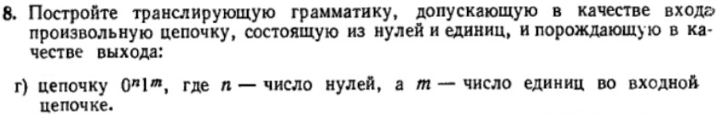

**Решение:**

